Додати в Послуги для ПІДЛІТКІВ
«КОРЖИК». Соціальна психотерапевтична гра для дітей і підлітків

«КОРЖИК». Соціальна гра
Фото коржикв тексті ліворуч КОРЖИК – психотерапевтична гра для підлітків 11-16 років.* Її основна мета – розвиток уміння спілкуватися: вчитися домовлятися, відстоювати свої права, поступатися, вибачатися, а також розпізнавати свої почуття і почуття партнерів по грі.
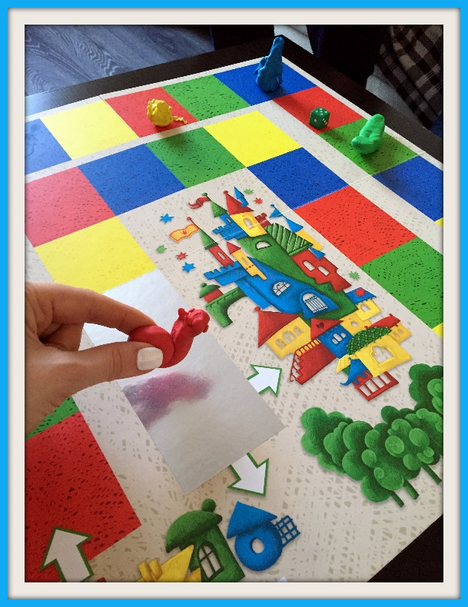
Дуже важливо те, що гра допомагає учасникам усвідомити і пропрацювати тему особистіснихмеж, вчитьяк впоратися з агресією соціально прийнятним способом (вираження агресії передбачене правилами, але обмежене часом і рамками гри).
У цій грі немає стандартних фішок, учасники ліплять їх з пластиліну власноруч, створюючи свого представника на полі,та несуть за нього відповідальність. Цим вони дають зрозуміти, як вони ставляться до себе та інших, які у них бажання і наміри. У ході гри між учасниками виникають різні стосунки, іноді чиюсь фігурку можуть навіть зім'яти, перетворити на «перепічку» чи то «коржик» –звідси і назва гри.
Хоча формальна мета гри – першим дійти до Замку в образі людини, процес гри часто затягує настільки, що справжньою метою стають живі відносини учасників один з одним, розробка свого стилю поведінки, дослідження стратегій взаємодії з іншими гравцями.
*Автор гри – німецький психотерапевт ГюнтерХорн.
За попереднім записом. Групи кількістю від 4 до 6 дітей.
Заняття проводить психологЛесечко Олена Олександрівна, тел.: +38(097) 693-43-63

